磋商文件

项目编号：FW2021033
项目名称：“探奇多样性 昆明大不同”活动H5和小程序软件开发服务采购
采购人：昆明日报社

2021年6月24日

“探奇多样性 昆明大不同”活动H5和小程序软件开发服务采购竞争性磋商文件

一、磋商邀请：
昆明日报社就“探奇多样性 昆明大不同”活动H5和小程序软件开发服务采购，请具有承接此项目能力的供应商前来竞争性磋商。
二、项目需求：
（一）项目名称：“探奇多样性 昆明大不同”活动H5和小程序软件开发服务采购。
（二）项目内容：
本项目是昆明市迎接COP15一项重要的社会宣传互动活动，将以“探奇多样性 昆明大不同”为主题，邀请市民、游客打卡春城生物多样性之美。活动将把昆明14个县（市）区、4个开发（度假）区作为生物多样、文化多样、景观多样的打卡版图，通过参与简单、层次丰富、寓教于乐的全民沉浸式打卡互动，宣传造势，打造一个迎接盛会的城市探奇体验活动，为昆明城市推广留下一批有纪念意义的生物多样性热点地标。
活动将于2021年7月启动持续至10月底，活动打卡版图分两个层次，共设湿地类、公园类、景区类、综合类、街巷共五类打卡点。活动以“线上+线下”相结合的方式，推出打卡H5、小程序，让市民、游客按图索骥完成打卡，参与投稿、城市排名、评选等互动。
采购内容为活动H5开发及活动小程序开发。
1.活动H5
开发时间：7天，要求和活动小程序同步开发
开发需求：（参考原型图。原型图设计可在此基础上进行优化）
（1）功能、版式设计具有新媒体思维，功能完备齐全，易于体验互动，兼容性强，版式设计有美感、有创意。
（2）重点围绕打卡、图文视频投稿、生成个人专属地图进行功能规划。
（3）支持热点打卡地的图文、视频、导航信息展示，以及设置分类按钮及展示页面。
（4）支持用户以系统摄像头拍摄照片、视频投稿，或可从相册提取文件投稿，支持后台审核。
（5）支持用户提交个人打卡信息，含姓名、电话、定位自动提取。
（6）支持主办方展示、存储、播放活动大量科普视频、美图，以及用户精选投稿。
（7）生成个人打卡专属地图，要求有新意、形式感强。
（8）预留功能：活动组织打卡一周，设置用户体验排名。
（9）支持H5大数据导出投稿文件；支持H5大数据导入小程序，增强用户延续体验感。
（10）解决运维期间技术问题，运维期1年。
2.活动小程序
开发时间：40天，要求和活动H5同步开发
开发需求：
（1）功能、版式设计具有新媒体思维，功能完备齐全，易于体验互动，兼容性强，版式设计有美感、有创意。
（2）重点围绕打卡地亮点内容标注（图文和视频）、搜索、导航、打卡；打卡图文视频投稿；生成个人专属地图；用户大数据排名进行功能规划。
（3）支持打卡地总地图（手绘）、二级地图（手绘）的展示、下载功能，以及地图内容标注（图文和视频）、搜索、导航功能，匹配线下预计80个打卡牌。
（4）支持打卡采用环保出行方式（骑行或步行）。
（5）设置投稿通道和展示页面，以及后台审核。投稿支持：图片+50字文字描述投稿；3分钟短视频投稿。图片和视频数据可导出用于评选。投稿后生成美图，供朋友圈分享。
（6）生成个人打卡专属地图，要求有新意、形式感强。
（7）支持主办方展示、存储、播放活动大量科普视频、美图，以及用户精选投稿。支持头图展示活动亮点。
（8）支持用户大数据排名，以及积分互动。含：①打卡地完成累计数量排名；②投稿量累计数量排名；③设置用户互动积分规则，完善个人信息、打卡、投稿、看科普视频等皆可积分。设月积分、总积分排名，用于线上抽奖互动。
（9）解决运维期间技术问题，运维期1年。
（三）项目H5原型图参考
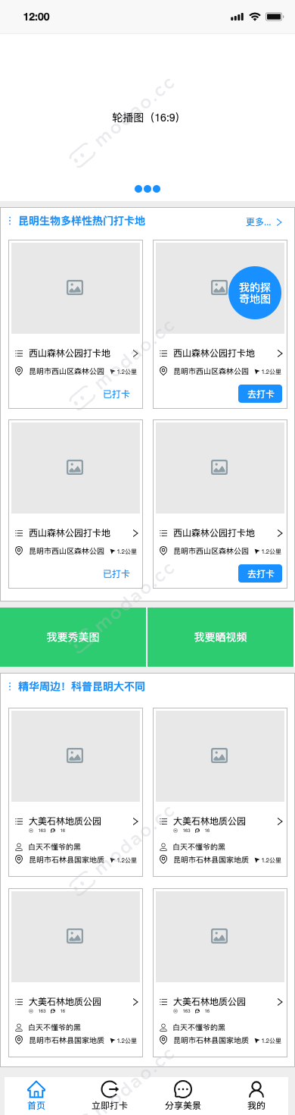

三、采购预算：￥80000元
四、采购方式：竞争性磋商
五、时限要求：自合同签订之后7个自然日内完成H5开发、上线,40个自然日完成小程序开发、上线，要求同步进行。
六、磋商有关说明
（一）凡有意参加询价的供应商，请在昆明信息港（www.kunming.cn）下载本项目磋商文件、无论供应商下载与否，均视为已知晓所有磋商内容。
（二）文件公告期限：2021年6月24日至6月28日。
（三）递交磋商响应文件的截止时间及地点：2021年6月29日10：00前，昆明市丹霞路198号昆明市新闻中心8楼803室。逾期送达按无效投标处理。联系人：刘老师13888009295、曾老师17680147800；张老师 18669015411
（四）磋商响应文件主要包括以下部分：
1.磋商响应文件封面（格式见附件1）
2.报价一览表（见附件2）
3.分项报价表（见附件3）
4.法定代表人身份证明书（格式见附件4）
5.法定代表人授权委托书（格式见附件5）
6.营业执照副本复印件（格式见附件6）
7.类似业绩一览表（格式见附件7）及业绩证明文件
8.服务方案及售后承诺（格式见附件8）
9.重大违法记录说明及承诺（格式见附件9）
10.廉政自律承诺书（附件10）
供应商应按本磋商文件附件中提供的格式完整地填写磋商响应文件，没有提供格式的可以自行设计。
（五）磋商响应文件正本一份，副本一份。文件装订成册，并用文件袋密封装订，否则将按无效投标处理。
廉政自律承诺书（附件10）要求一式四份，响应文件正、副本中各装订一份，单独提交一份由采购人纪检监察部门备案，乙方持有一份。
七、相关要求
（一）本项目采用包干总价的形式进行报价，采购最高限价80000元，供应商的报价不得高于于本次采购最高限价，否则为无效标。
（二）供应商应依据招标文件的要求及有关资料，按国家或行业现行技术经济标准、定额及规范，自行测算出满足招标要求的投标服务的竞争性报价。投标报价应考虑市场风险、政策性风险、汇率风险等因素，并能保证供应商完成履行合同所需的全部工作，此价格在合同签订后将不作调整。
（三）含在磋商范围内供应商没有考虑报价的项目，采购人将认为有关费用已包含在其报价之中，不另行支付。但供应商不得以低于企业的成本进行报价。
（四）本项目不接受联合体报价或分包、转包。
八、竞争性磋商流程
（一）磋商时间：2021年6月29日10：00。
（二）磋商地点：昆明市丹霞路198号昆明市新闻中心8楼803室。
（三）磋商方式：有意参与磋商的供应商派出代表提前10分钟到场递交磋商文件，并携带有效的营业执照副本复印件（加盖公章）、法定代表人身份证明原件、法定代表人授权委托书原件、被委托人身份证原件进行现场验证，然后采取抽签确定磋商顺序。磋商小组按顺序对每个供应商单独进行磋商。
单独磋商时先由供应商代表陈述工作方案及类似业绩，时间在10分钟以内，然后磋商小组与供应商进行磋商。所有实质性响应的供应商在磋商小组规定时间内提交最后报价。
（四）成交原则：磋商小组按照项目供应商的工作方案、类似业绩、服务承诺、项目经费预算等内容进行综合评定，综合得分最高的供应商为项目供应商候选人，经采购人确定成交供应商。
九、磋商程序及方法、评审标准、无效响应和采购终止
（一）磋商程序及方法
1.磋商按竞争性磋商文件规定的时间和地点进行，供应商须有法定代表人或其授权代表参加并签到。竞争性磋商以抽签的形式确定磋商顺序，由本项目依法组建的磋商小组分别与各供应商进行磋商。
2.磋商小组对各供应商的资格条件、响应文件的有效性、完整性和响应程度进行审查。各供应商只有在完全符合要求的前提下，才能参与正式磋商。
2.1资格性检查。依据法律法规和竞争性磋商文件的规定，对响应文件中的资格证明等进行审查，以确定供应商是否具备磋商资格。
2.2符合性检查。依据竞争性磋商文件的规定，从响应文件的有效性、完整性和对竞争性磋商文件的响应程度进行审查，以确定是否对竞争性磋商文件的实质性要求作出响应。
3.澄清有关问题。磋商小组在对响应文件的有效性、完整性和响应程度进行审查时，可以要求供应商对响应文件中含义不明确、同类问题表述不一致或者有明显文字和计算错误的内容等作出必要的澄清、说明或者更正。供应商的澄清、说明或者更正不得超出响应文件的范围或者改变响应文件的实质性内容。
4.磋商小组要求供应商澄清、说明或者更正响应文件应当以书面形式作出。供应商的澄清、说明或者更正应当由法定代表人或其授权代表签字或者加盖公章。由授权代表签字的，应当附法定代表人授权书。
5.磋商小组采用综合评分法对提交最后报价的供应商的响应文件和最后报价（含有效书面承诺）进行综合评分。综合评分法，是指响应文件满足竞争性磋商文件全部实质性要求且按照评审因素的量化指标评审得分最高的供应商为成交候选供应商的评审方法。供应商总得分为对项目的理解和创意、项目执行能力、服务承诺、业绩、磋商报价等评定因素分别按照相应权重值计算分项得分后相加，满分为100分。
(二)评审标准
评分因素 | 分值 | 评分标准
评分因素 | 分值 | 优秀 | 良好 | 一般 | 差
服务方案 | 50 | 50-39分 | 38-25分 | 24-12分 | 12-0分
售后承诺 | 10 | 10-8分 | 7-5分 | 4-2分 | 1-0分
业绩 | 10 | 1.单个业绩证明材料交易金额在10万元及以上的为有效业绩。  2.每个有效业绩数得分2分。
磋商报价 | 30 | 满足竞争性磋商文件要求且磋商价格（二次报价）最低的磋商报价为磋商基准价，其磋商报价分值为30分。其他供应商的磋商报价分值统一按照下列公式计算：  磋商报价得分=【磋商基准价／磋商报价（供应商的二次报价）】×30
（三）无效响应
供应商发生以下条款情况之一者，视为无效响应，其响应文件将被拒绝：
1.供应商不符合规定的基本资格条件或特定资格条件的；
2.供应商的法定代表人或其授权代表未参加磋商；
3.供应商所提交的响应文件没有按规定签字、盖章；
4.供应商的最后报价超过采购预算的；
5.供应商的服务期、质量保证期及磋商有效期不满足竞争性磋商文件要求的；
6.供应商响应文件内容有与国家现行法律法规相违背的内容，或附有采购人无法接受的条件。
（四）采购终止
出现下列情形之一的，采购人应当终止竞争性磋商采购活动，发布项目终止公告并说明原因，重新开展采购活动：
1.因情况变化，不再符合规定的竞争性磋商采购方式适用情形的；
2.出现影响采购公正的违法、违规行为的；
3.在采购过程中符合要求的供应商或者报价未超过采购预算的供应商不足3家的，但《政府采购竞争性磋商采购方式管理暂行办法》第二十一条第三款规定的情形，以及财政部财库[2015]124号文件规定的情形除外。
十、成交通知
（一）经公示后，采购人成交供应商发出成交通知书。
（二）成交供应商在接通知后3个工作日内与采购人联系签订合同事宜。
十一、签订合同
（一）成交供应商按成交通知指定时间、地点与采购人签订采购合同。
（二）竞争性磋商文件、成交供应商的磋商响应文件及有效承诺文件等，均为签订合同的依据。
（三）如成交供应商放弃成交项目或在签订合同时改变成交状态，采购方将取消其成交资格，并追究成交供应商的相关法律责任。
附件：
1.磋商响应文件封面
2.报价一览表
3.分项报价表
4.法定代表人身份证明书
5.法定代表人授权委托书
6.营业执照副本复印件
7.类似业绩一览表
8.服务方案及售后承诺
9.重大违法记录说明及承诺
10.廉政自律承诺书

附件1：
磋商响应文件

磋商项目名称：

供应商名称：（盖章）

法定代表人或委托代理人：（签字或盖章）

日期：

附件2：

报价一览表

项目名称：
总报价 | 服务期限 | 服务承诺 | 备注
小写：
大写：
供应商（盖章）：

法定代表人或其授权代表（签字或盖章）：

日期：年月日

附件3：

分项报价表
（格式自拟）

注：1、“总报价”项价格应与“报价一览表”中总报价一致。
供应商：（盖章）
法定代表人或其委托代理人：（签字或盖章）
日期：年月日

附件4：

法定代表人身份证明书

单位名称：

单位性质：

地址：

成立时间：年月日

经营期限：

姓名：性别：年龄：职务：

系（供应商名称）的法定代表人。

特此证明！

供应商：（盖章）

日期：年月日

注：附法定代表人身份证原件复印件并加盖公章

附件5：

法定代表人授权委托书

本人（姓名）系（供应商名称）的法定代表人，现委托（姓名）为我方代理人。代理人根据授权，以我方名义签署、澄清、说明、补正、递交、撤回、修改（竞争性磋商项目名称）竞争性磋商文件、二次磋商和处理有关事宜，其法律后果由我方承担。
委托期限：。
代理人无转委托权，特此委托。

代理人：性别：年龄：

身份证号码：职务：

供应商：（盖章）

法定代表人或授权代理人：（签字或盖章）

授权委托日期：年月日

注：附代理人身份证原件复印件并加盖公章

附件6：
营业执照副本复印件

注：此复印件须加盖公章

附件7：

2019年以来类似业绩一览表
序号 | 项目名称 | 采购单位 | 合同金额  (万元) | 备注
1
2
…
注：1.类似业绩至少需要提供一项，否则视为不满足供应商资基本格要求。
2.单个业绩证明文件交易金额在10万元及以上的为有效业绩的。
3.供应商所列业绩应提供业绩证明文件，如中标通知书或合同协议书或业主证明等材料原件复印件并加盖公章。

供应商：（盖章）

法定代表人或委托代理人：（签字或盖章）

日期：

附件8：

服务方案及售后承诺

（格式及内容自拟）

附件9：
1.参加本采购活动前3年内在经营活动中没有重大违法记录的书面声明；
（格式）
致：
我单位在参加本采购活动前三年内，在经营活动中没有重大违法记录。
特此声明！

供应商单位（盖章）：

法定代表人或委托代理人（签字或盖章）：

日期：
2.提供在投标截止时间前未被列入“信用中国”网站（www.creditchina.gov.cn）失信被执行人、重大税收违法案件当事人名单、政府采购严重违法失信行为记录名单及中国政府采购网（www.ccgp.gov.cn）“政府采购严重违法失信行为信息记录”。提供上述网站信用信息查询记录的网页截图扫描件。
查询方法：登录“信用中国https://www.creditchina.gov.cn”→点入“信用服务”→在“失信被执行人、重大税收违法案件当事人名单、政府采购严重违法失信行为记录名单”栏目处分别输入供应商名称和法定代表人姓名→分别对查询内容进行截图。例图：
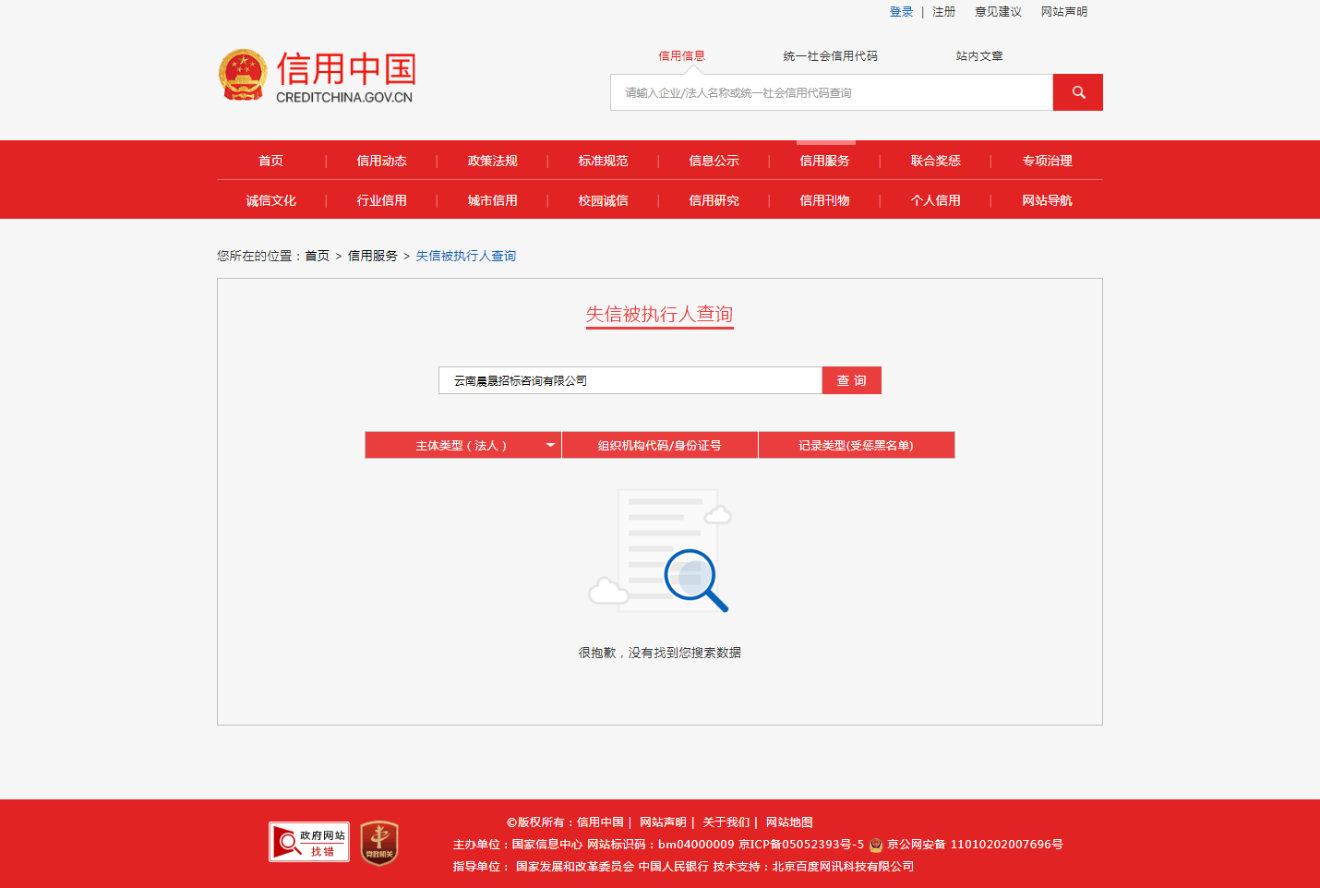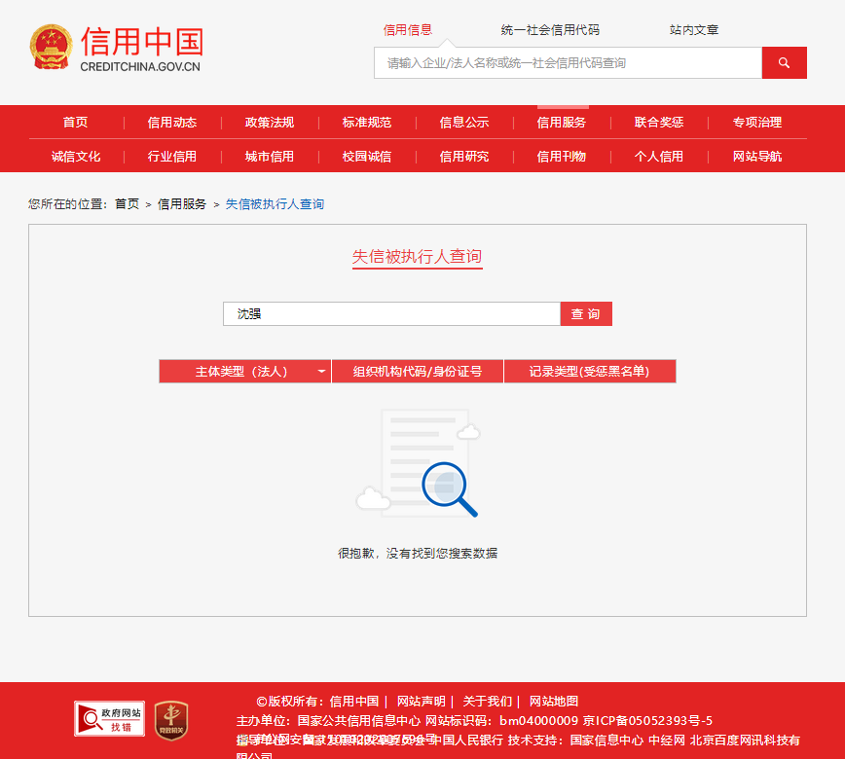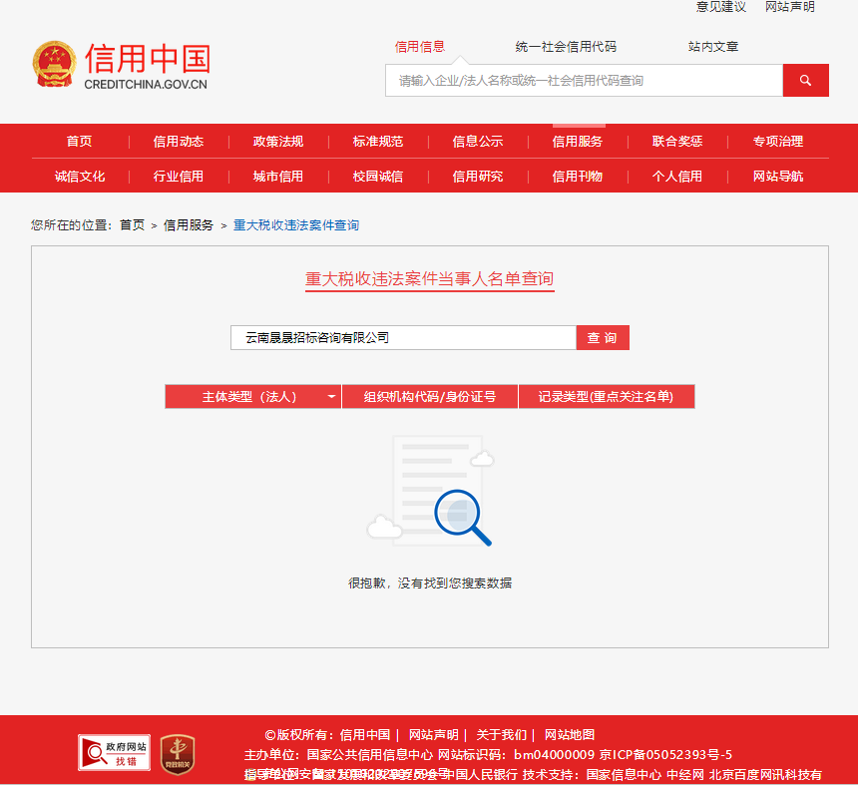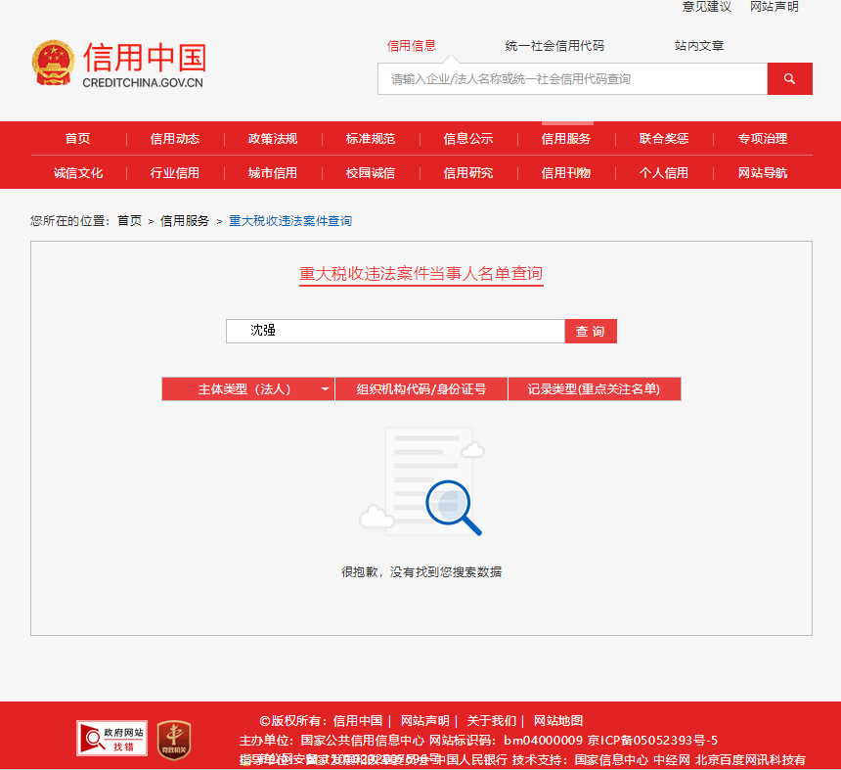

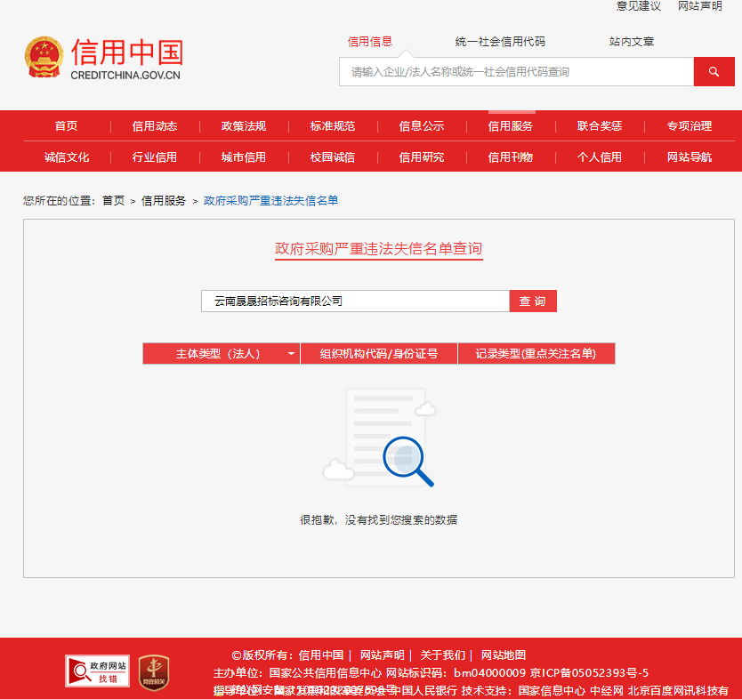

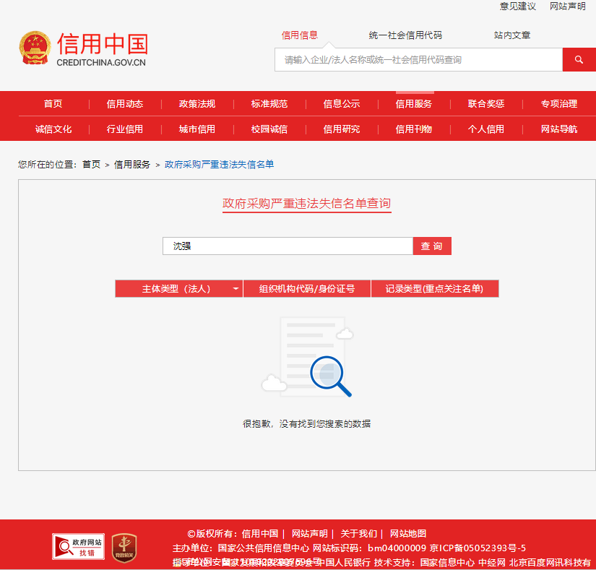

查询方法：登录“中国政府采购网（www.ccgp.gov.cn）“政府采购严重违法失信行为信息记录”处分别输入供应商名称和法定代表人姓名→分别对查询内容进行截图。例图：
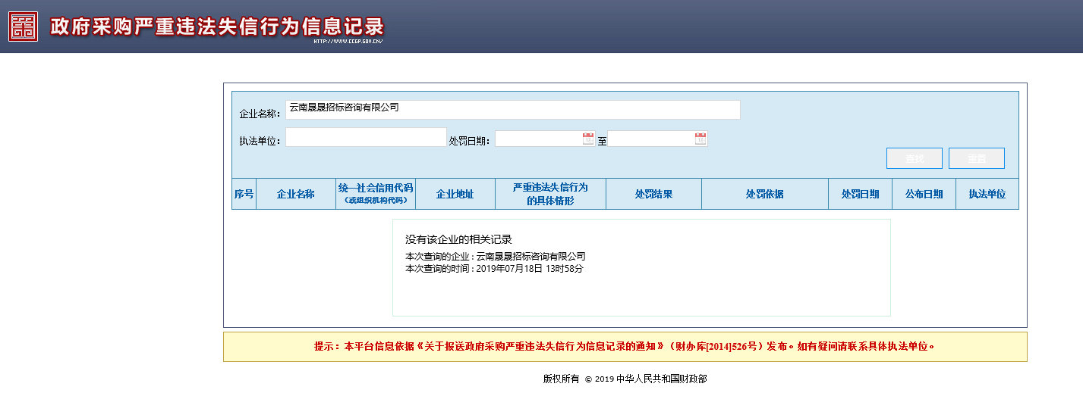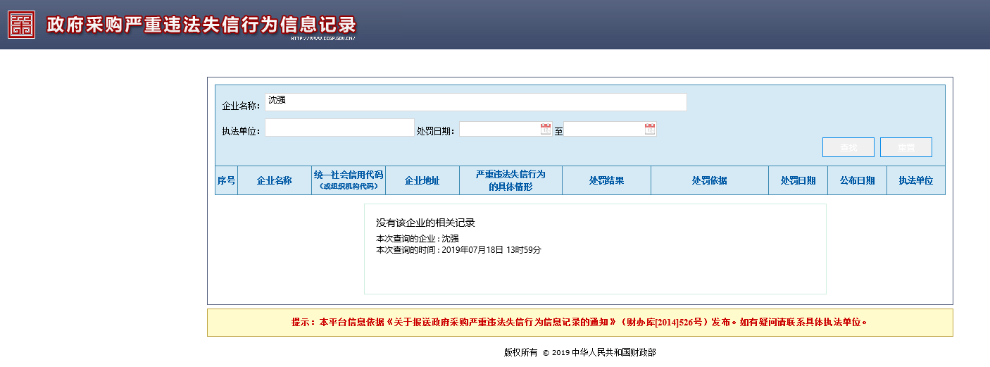

附件10
廉政自律承诺书
甲方：
乙方：
为加强昆明报业传媒集团工程建设和物资设备采购工作中的党风廉政建设，规范甲、乙双方在项目操作过程中的活动，防止发生违纪违规问题和违法犯罪，保护国家、企业和当事人的合法利益，根据国家有关招投标法律法规和党风廉政建设责任制的相关规定，在项目招标文件中特签订本《廉政承诺书》，甲、乙双方共同信守。
第一条甲、乙双方共同的承诺
（一）严格遵守国家关于市场准入、工程建设和物资采购招投标的有关法律法规和相关政策，以及党风廉政建设各项规定。
（二）严格执行工程建设和物资采购合同。
（三）项目实施的全过程必须坚持公开、公平、公正、透明诚信的原则（除法律法规另有规定外），不得违反相关法律法规，损害国家、企业和对方利益而谋取不正当利益。
第二条甲方的承诺
甲方相关领导和工作人员，在工程建设和物资设备采购工作中须严格遵守以下规定：
（一）不准向乙方和相关单位或个人索要或接受回扣、礼金、礼品、好处费、感谢费、有价证券、信用卡和其他支付凭证。
（二）不准在乙方和相关单位报销任何由甲方或个人支付的费用。
（三）不准要求、暗示和接受乙方和相关单位或个人为个人装修房屋、婚丧嫁娶、配偶子女的工作安排以及出国（境）、旅游等提供方便。
（四）不准参加乙方和相关单位组织的有可能影响公正执行公务的宴请、健身和娱乐等活动。
（五）不准向乙方为配偶、子女、亲属、朋友介绍与甲方工程建设和物资采购有关的设备、材料、劳务等经济活动。
（六）不得以任何理由向乙方和相关单位推荐分包单位或要求乙方购买工程合同、采购合同规定以外的物资。
（七）严守保密纪律，禁止私下接触投标人或透露招标单位保密标底，向不应该知晓的人员透露对投标文件的评审、比较和中标候选人的推荐等与评标有关的情况和资料。
（八）禁止与招标代理机构、投标人串通损害招标单位或相关单位利益。
（九）禁止其他影响廉洁性、公正性的行为。
第三条乙方的承诺
乙方应按照有关法律法规和程序开展业务工作，严格执行工程建设和物资采购的有关方针、政策，尤其是有关建筑施工安装的强制性标准和规范，并遵守以下规定：
（一）不准以任何理由向甲方、相关单位（部门）和工作人员赠送礼金、有价证券、贵重物品、回扣、好处费、感谢费等。
（二）不准以任何理由为甲方、相关单位（部门）和工作人员报销应由对方或个人支付的费用。
（三）不准（暗示）向甲方、相关单位或个人在房屋装修、婚丧嫁娶、配偶子女的工作安排以及出国（境）、旅游等方面提供方便。
（四）不准以任何理由为甲方、相关单位或个人提供和安排有可能影响公正执行公务的宴请、健身和娱乐等活动。
（五）禁止与招标代理机构、招标人串通损害招标单位或相关单位利益。
（六）禁止其他影响廉洁性、公正性的行为。
第四条双方违反承诺的责任
（一）甲方工作人员违反本承诺书规定行为的，按照管理权限，依据有关法律法规和规定给予党纪政纪处分或组织处理。涉嫌犯罪的，移交司法机关处理。给乙方造成经济损失，应依法及合同规定予以赔偿。
（二）乙方工作人员违反本承诺书规定的，一至三年内不允许参与甲方工程建设和物资采购活动，给甲方造成经济损失的，应依法及合同规定予以赔偿。
第五条本承诺书作为合同的附件一并执行。
第六条本承诺书的有效期为甲乙双方签署之日起至该工程项目或该采购项目完成为止。
第七条本承诺书一式四份，响应文件正、副本中各装订一份，甲方纪检监察部门一份存档备案，乙方持有一份。

甲方单位（盖章）：乙方单位（盖章）：
项目负责人：项目负责人：
年月日年月日

